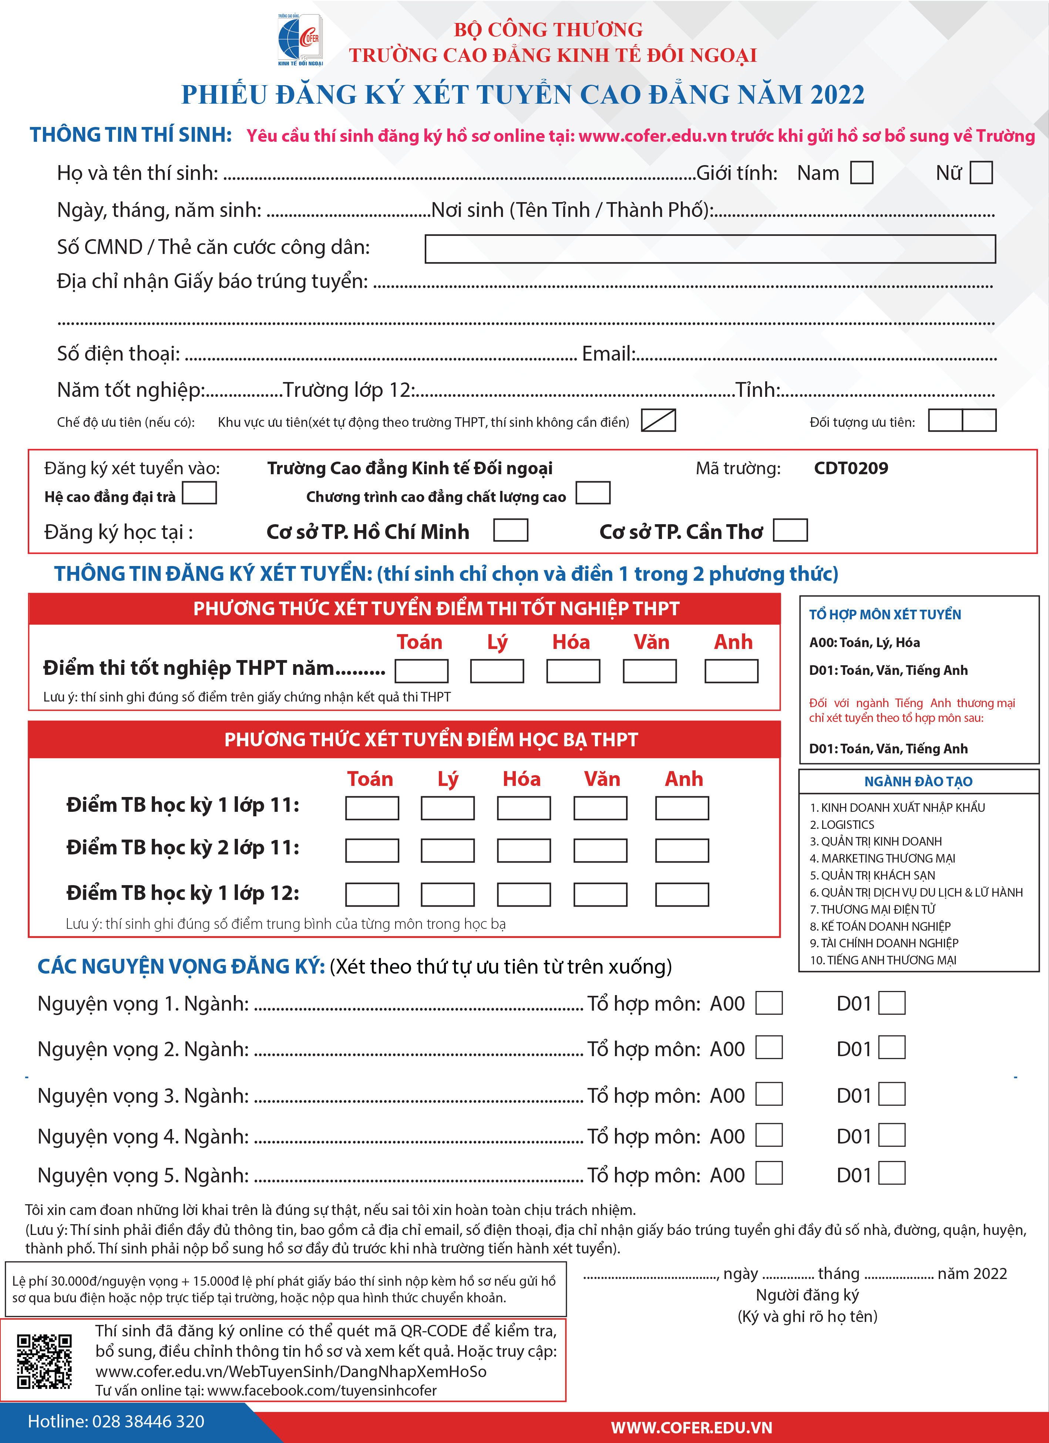

HƯỚNG DẪN NỘP HỒ SƠ XÉT TUYỂN CAO ĐẲNG 2022
- Thí sinh cần đăng ký xét tuyển online tại: https://cofer.edu.vn/dang-ky-xet-tuyen.html
Sau khi đăng ký online xong, thí sinh cần ghi nhớ mã hồ sơ và mật khẩu để tiện đăng nhập vào hệ thống để theo dõi tình trạng hồ sơ, cập nhật bổ sung hồ sơ nếu cần (thí sinh nên thay đổi mật khẩu dễ nhớ ngay sau khi đăng ký thành công).
- Đối với thí sinh đăng ký xét tuyển theo phương thức học bạ: sau khi đăng ký online xong, thí sinh cần gửi hồ sơ bổ sung về trường gồm: Học bạ THPT có điểm của học kỳ 1, 2 lớp 11 và học kỳ 1 lớp 12 (bản photo), CMND/CCCD (bản photo), lệ phí xét tuyển gồm 30.000đ/nguyện vọng + 15.000đ lệ phí phát giấy báo (ví dụ thí sinh đăng ký 2 nguyện vọng thì lệ phí là 2x30.000đ + 15.000đ = 75.000đ) và phiếu đăng ký xét tuyển đã điền đầy đủ thông tin.
Đối với thí sinh đăng ký xét tuyển theo phương thức xét điểm thi tốt nghiệp THPT: sau khi đăng ký online xong, thí sinh đợi có điểm thi tốt nghiệp THPT thì gửi giấy chứng nhận kết quả thi tốt nghiệp THPT (bản photo), CMND/CCCD (bản photo), lệ phí xét tuyển gồm 30.000đ/nguyện vọng + 15.000đ lệ phí phát giấy báo và phiếu đăng ký xét tuyển về trường theo thời gian quy định.
- Hình thức nộp Lệ phí xét tuyển: nộp trực tiếp tại Trường hoặc qua hình thức chuyển khoản:
+ Số tài khoản: 118002906238
+ Ngân hàng: Vietinbank – Chi nhánh 07 – TPHCM
+ Chủ tài khoản: Trường Cao đẳng Kinh tế Đối ngoại
+ Nội dung chuyển khoản: Mã hồ sơ_Họ tên_Số điện thoại (VD: 2212345 Nguyen Van A 0784444122).
Lưu ý: Những thí sinh đã tốt nghiệp THPT trước năm 2022 thì sau khi đăng ký online xong cần gửi hồ sơ bổ sung về trường gồm: Bằng tốt nghiệp THPT (bản photo) + giấy chứng nhận kết quả thi THPT năm thí sinh tốt nghiệp (đối với phương thức xét điểm thi THPT) hoặc học bạ (bản photo) đối với phương thức xét tuyển học bạ và lệ phí.
- Thí sinh sau khi hoàn tất đăng ký online và nộp hồ sơ bổ sung về trường thì có thể theo dõi kết quả tại trang hồ sơ cá nhân: https://cofer.edu.vn/WebTuyenSinh/DangNhapXemHoSo (sẽ cập nhật kết quả xét tuyển sau khi trường công bố điểm chuẩn). Đồng thời, nếu thí sinh trúng tuyển cũng sẽ nhận được tin nhắn thông báo qua số điện thoại thí sinh đã đăng ký tại hồ sơ online (thí sinh cần nhập chính xác số điện thoại để nhận được thông báo của trường).
- Thí sinh có thông báo trúng tuyển thì cần làm thủ tục nhập học theo đúng thời gian quy định.
Thí sinh cần thường xuyên theo dõi thông tin trên website: www.cofer.edu.vn và fanpage: www.facebook.com/tuyensinhcofer để cập nhật những thông tin tuyển sinh mới nhất. Lưu ý nhà Trường chỉ đăng thông tin chính thức trên 2 cổng thông tin website và fanpage trên.
Hotline: 028 38446320 – 023 73000387 - 0918182270

